TECHNINĖ SPECIFIKACIJA

TOPOGRAFINĖS PASLAUGOS
Teritorijos Ragučio, Balsių ir Bubilo g., Vilniuje topografinio plano su medžių taksacija parengimo paslaugų pirkimas

Tiekėjas aprašytas paslaugas privalo atlikti vadovaudamasis galiojančiais techniniais reglamentais, statybos standartais, rekomendacijomis bei kitais teisės aktais.
Tiekėjas:
- Parengia inžinerinį topografinį planą su medžių taksacija M 1:500 teritorijai, kurios plotas apie 9,98 ha (žiūrėti Pav. 1) ir pridedamus dokumetus PDF formatu „toponuotrauka2020“ ir medžių taksacija.
- Parengtą inžinerinių geodezinių tyrinėjimų techninės ataskaitos (inžinerinis topografinis planas M 1:500) bylą suderina su atsakingomis institucijomis. Topografinėje nuotraukoje būtina nurodyti taškų visas tris koordinates (x, y, z).
- Pateikia Užsakovui „darbinę“ topografinės nuotraukos versiją kartu su nagrinėjamoje teritorijoje esančių visų inžinierinių tinklų ir įrenginių požeminiais duomenimis. Atlieka toponuotraukos ribose ties gatvėmis esančių medžių taksaciją) pateikia topografinę nuotrauką su pažymėtais koordinatėmis, sunumeruotais medžiais, nurodant lentelėje medžių rūšį (lietuviškai, lotyniškai), kamieno diametrą (matuojant 1.30 m aukštyje ir ties kamieno kakleliu). Į apimtį įtraukiama ir ortofoto iš drono duomenų sukūrimas.
- Pateikia Užsakovui pasirašytą, suderintą su atsakingomis institucijomis inžinerinių geodezinių tyrinėjimų techninės ataskaitos (inžinerinis topografinis planas su medžių taksacija M 1:500, ortofoto iš drono duomenų) bylą (DWG bei PDF formatais) USB laikmenoje (1 vnt.), PDF failai turi būti pasirašyti kvalifikuotu parašu.

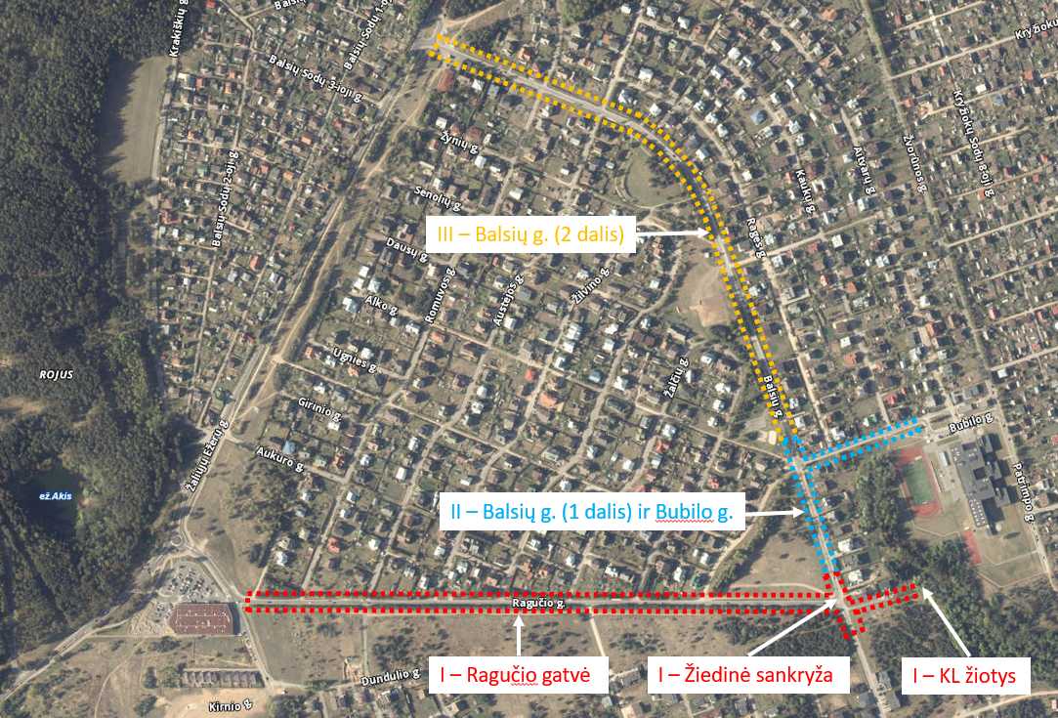

Pav. Nr.1: Ištrauka iš regia.lt

II. TOPOGRAFINIŲ PASLAUGŲ APIMTYS, TRUKMĖ

Paslaugų atlikimo terminas:
Ne vėliau kaip per 30 (trisidešimt) kalendorinių dienų nuo paslaugų sutarties pasirašymo dienos Tiekėjas pateikia nesuderintą su atsakingomis institucijomis „darbinę“ topografinės nuotraukos versiją bei medžių taksacijos duomenis: pateikia topografinę nuotrauką su pažymėtais, sunumeruotais želdynais koordinatėmis, lentelėje nurodant medžių rūšį (lietuviškai, lotyniškai), kamieno diametrą ir ortofoto iš drono duomenų. Tiekėjas pateikia DWG formatu, nagrinėjamos teritorijos matavimus su sklypo ribomis, bei nagrinėjamos teritorijos duomenis apie požemines komunikacijas.

Ne vėliau kaip per 60 (šešiasdešimt) kalendorinių dienų nuo sutarties pasirašymo dienos Tiekėjas pateikia kvalifikuotu parašu pasirašytą, suderintą su atsakingomis institucijomis inžinerinių geodezinių tyrinėjimų techninės ataskaitos dokumentaciją PDF formatu (1 egz. USB laikmenoje) ir suderintus duomenis atitinkančius DWG failus.

Užsakovas su Tiekėju atsiskaito per 30 (trisdešimt) kalendorinių dienų nuo pasirašytos parengtos ir suderintos inžinerinių geodezinių tyrinėjimų techninės ataskaitos dokumentacijos perdavimo-priėmimo akto ir PVM sąskaitos faktūros pateikimo dienos.

III. BAIGIAMOSIOS NUOSTATOS

Tiekėjas atsako už susitarimo sąlygų vykdymą įstatymų nustatyta tvarka.

